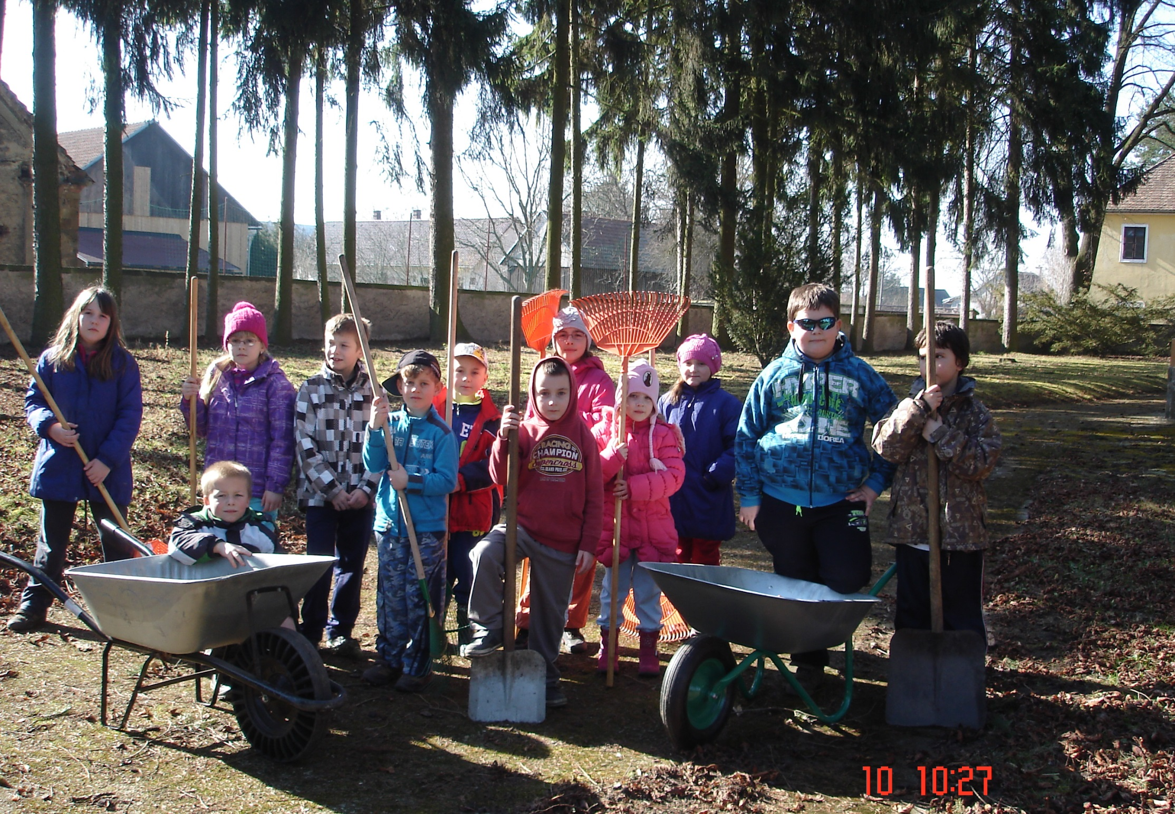
Den Země

Dobrý den, Obec Kněžice si Vás dovoluje všechny (jak děti tak i dospělé) pozvat na Den Země.
Koná se dne: 11. 4. 2015 Kdy: 10.00 Sraz u Obecního ÚŘADU.
Udělejte pro svou zemi to nejlepší a pomozte ji vyrovnat svou rovnováhu.
www.zs –knezice.cz Budou se sbírat odpadky. Opékání na ohni. Děkujeme vám .

